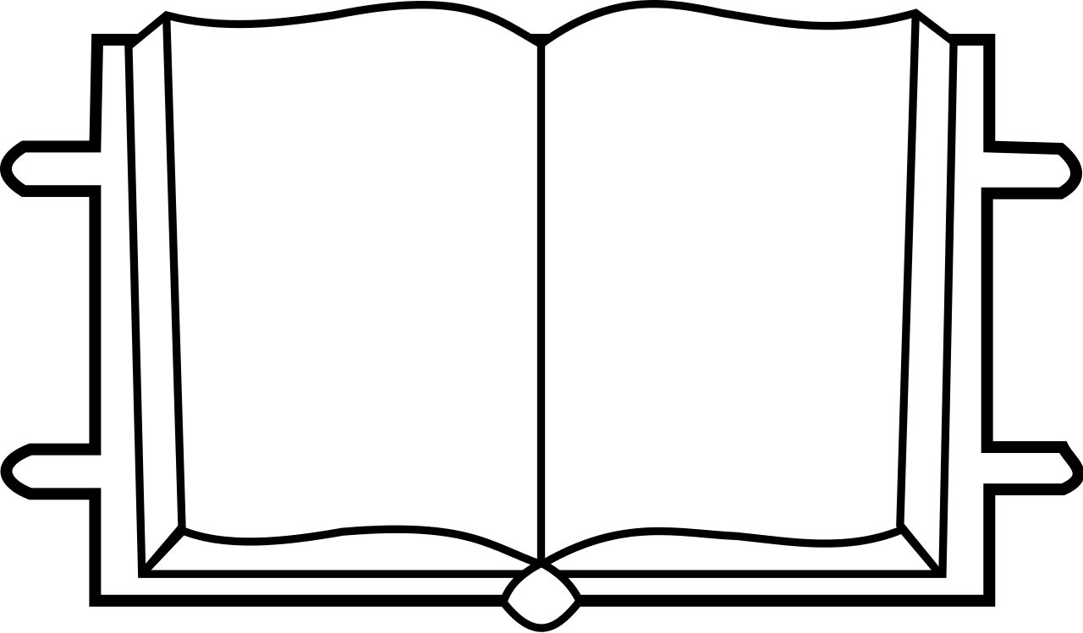

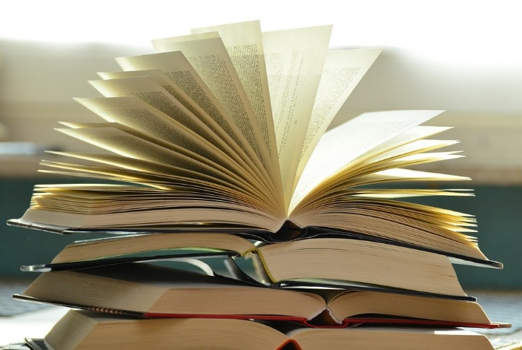



Samedi 30 novembre 2019

de 14h à 16 h

Madame le Maire et son Conseil Municipal

vous invitent

à découvrir la nouvelle bibliothèque municipale au 2ème étage de la mairie

(avec ascenseur)

Venez nombreux découvrir les lieux, les bénévoles

et nous partagerons

le pot de l’amitié

Petits et Grands Lecteurs